# **17 Работа с графикой. Анимация**

Задание 1. Анимации: Перелистывание вкладок клиента с анимацией выезда (ThicknessAnimation, Margin). Визуальные эффекты: Плавное изменение цвета карточек при наведении (ColorAnimation, MouseEnter). Интерактивность: Разворачивающаяся карточка клиента при клике (HeightAnimation).

Листинг программы:

using System;

using System.Windows;

using X;

using X.Views;

using X.Services;

namespace _1

{

public partial class App : Application

{

private readonly UserManager userManager;

public App()

{

userManager = new UserManager();

}

protected override void OnStartup(StartupEventArgs e)

{

base.OnStartup(e);

try

{

var loginWindow = new LoginWindow(userManager);

loginWindow.ShowDialog();

if (loginWindow.IsAuthenticated)

{

var mainWindow = new MainWindow();

Current.MainWindow = mainWindow;

mainWindow.Show();

loginWindow.Close();

}

else

{

Shutdown();

}

}

catch (Exception ex)

{

MessageBox.Show($"Ошибка запуска: {ex.Message}", "Ошибка", MessageBoxButton.OK, MessageBoxImage.Error);

Shutdown();

}

}

}

}

Анализ результатов:

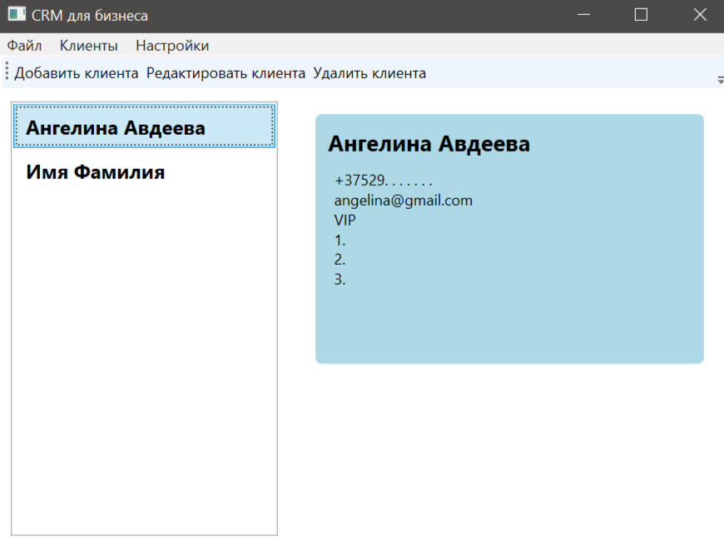

Рисунок 17.1 – Результат работы программы